**PROYECTO FINAL**

**SEGUNDA ENTREGA**

**Hecho por: Lucas Sánchez**

**Base de datos de: “Mayorista de Productos de tipos Ferretería”. “Mayorista Rolo”**

***INTRODUCCION***

Se trata de una base de datos que relaciona a una pagina de un mayorista en el cual podes acceder a su información, hacer preguntas, ingresar con una cuenta, relizar en ella pedidos y reclamos de todo tipo.

Mismo en la base de datos el empleador puede realizar las cargas adecuadas que quiere relizar, nuevos clientes, mercaderías, proveedores, la información de cada cliente, precios tanto normales como con descuentos, etc…

***Objetivos***

Brindarles al cliente la facilidad de comprar herramientas online que le lleguen a su dirección y que puedo hacer tanto todos los reclamos que quiera como devolución y sus preguntas. Además de muchos usos que pueda facilitarle, hacer preguntas, información, etc.; y al mismo dueño o empresario poder realizar las comprar a sus proveedores y hacer las llamadas a sus clientelas.

***Diagrama***

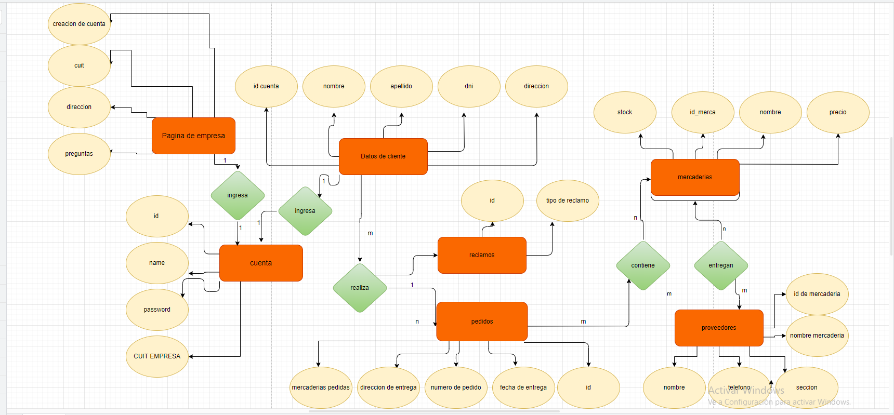

Lo que quiero preguntar si se puede poner zoom para verce mejor o como compartir el link de mi diagrama para que se vea mejor.

Y si es necesario agregar las nuevas tablas que realice o seria esa la base para todo. Gracias.

***Tabla de proyecto en Excel***

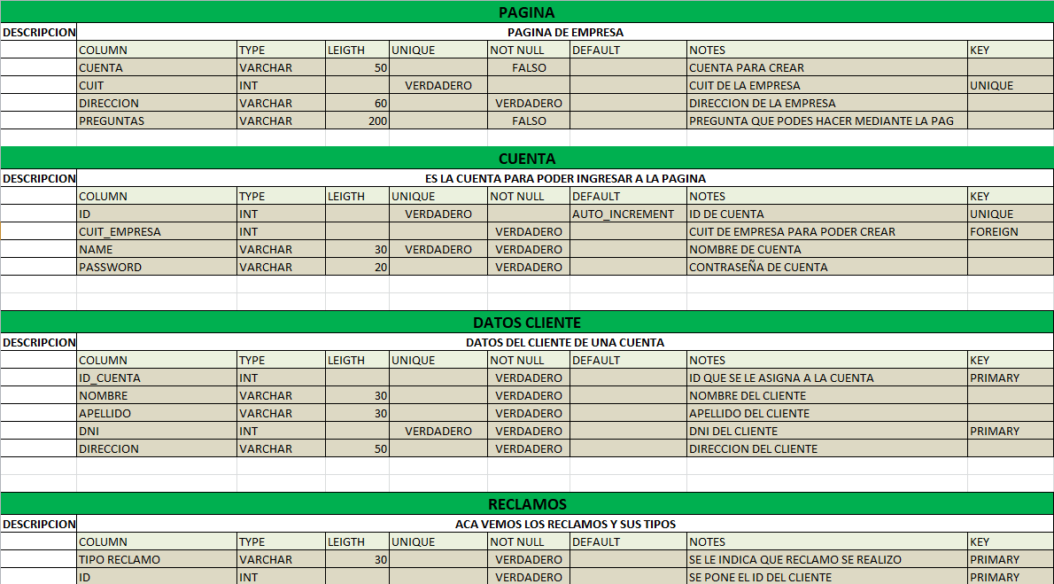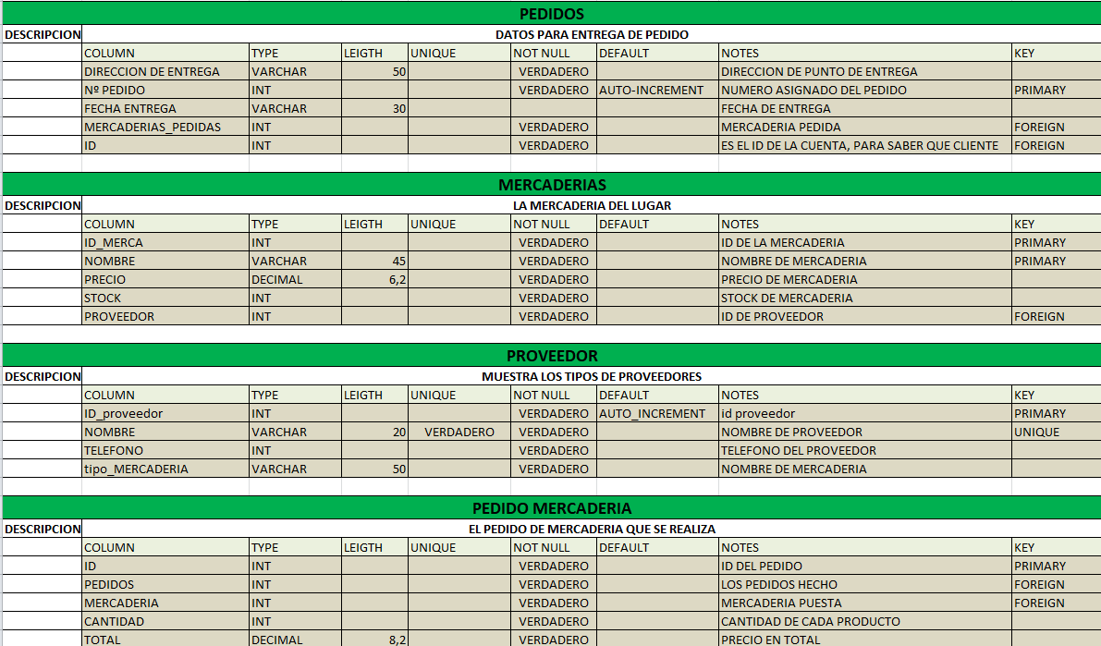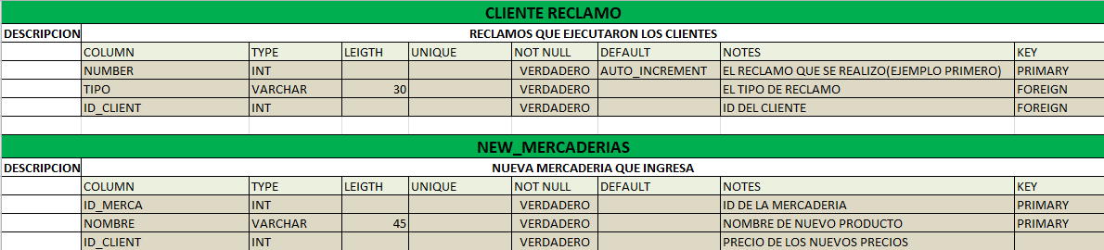

Por si no se ve bien paso el archivo aca:



***Proyecto completo***

Aca les dejo MI GITHUB PARA VER EL MySql.

***Creación de tabla***

Les dejo la creación de mis tablas y algunas modificaciones que se encuentran al final de las tablas:



**Acá dejo las imágenes:**

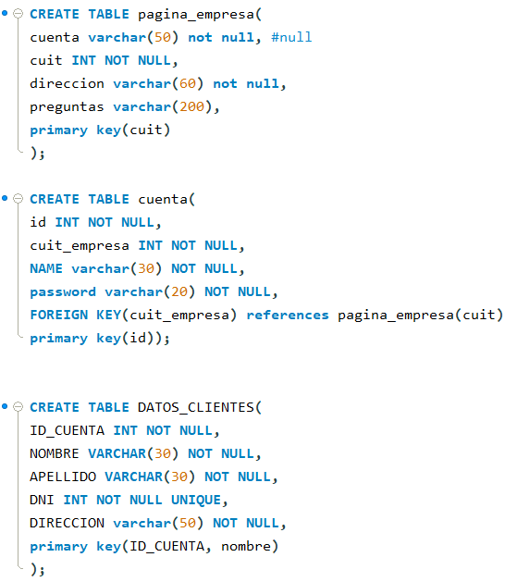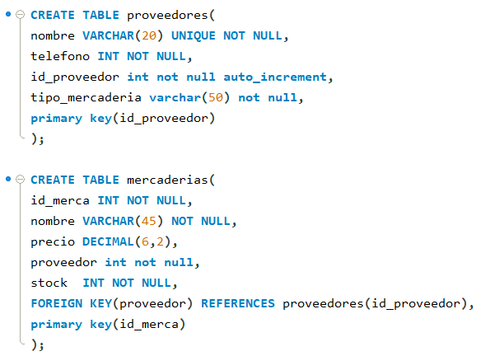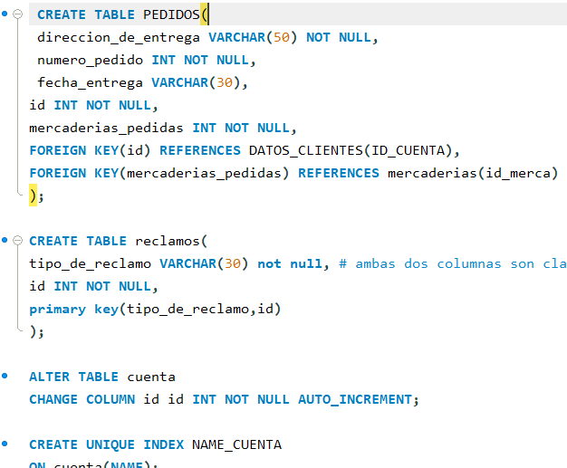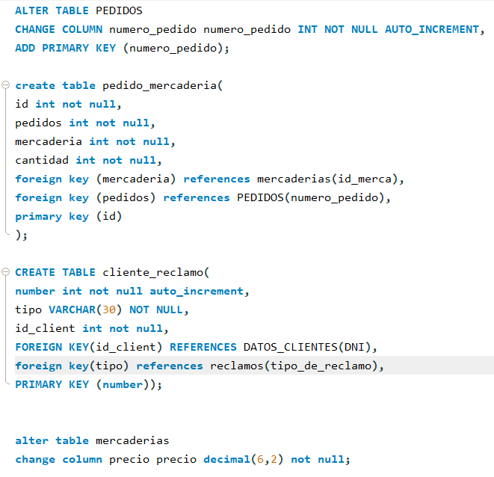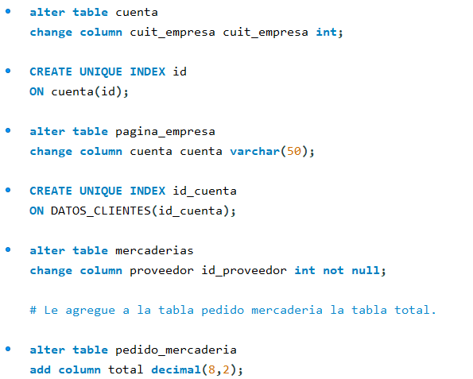

***Insert de tabla***

Las Insert de mi tabla las hice mediante el WB, me parecía la manera mas adecuada para practicar los códigos.

**Imágenes**

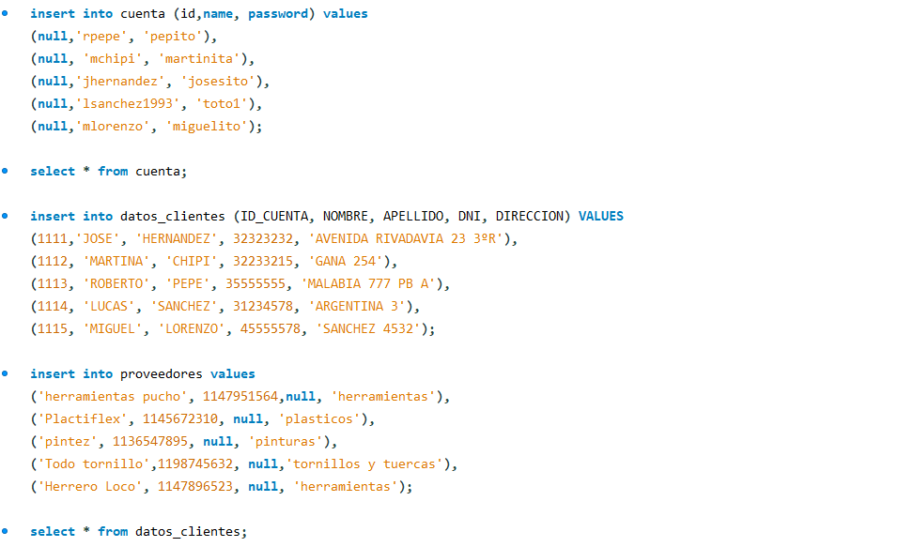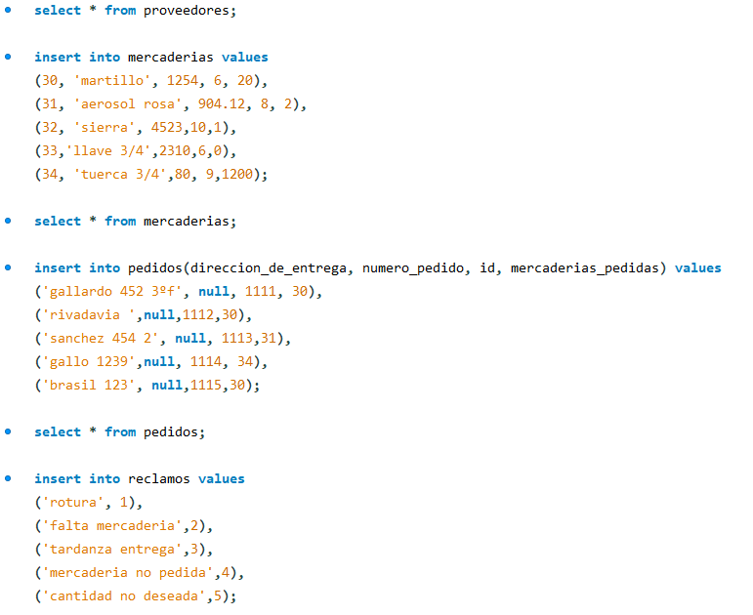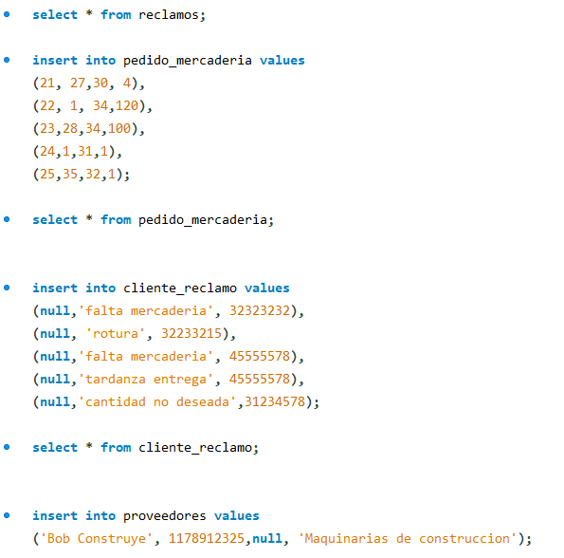

***Function***

La primera function fue creadad con el propósito de ver cual es la mercadería mas barata, y la mas cara con sus respetivos precios, según su escala.

La segunda funtion la relaciona cuando se ingresa un nuevo proveedor a la empresa y que le puedan dar un saludo de bienvenida con los datos que les corresponde.

**Imágenes**

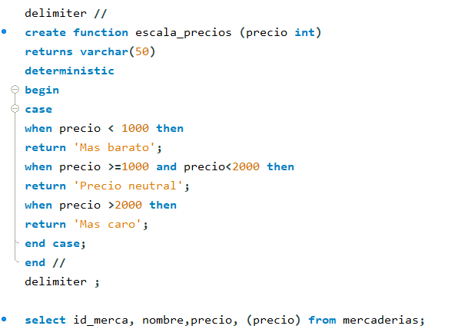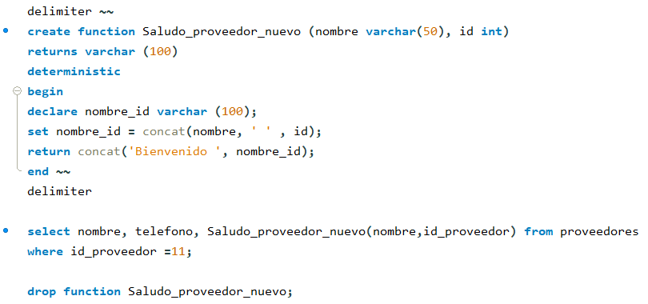

***View***

**Primer view muestra de los proveedores los tipos de mercadería que tienen con el stock menor a 10 unidades.**

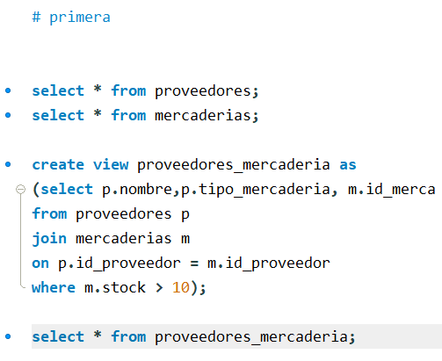

**EL segundo muestra el cliente que tenga un id especifico, con algunos de sus datos.**

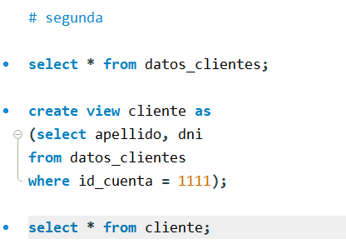

**El tercero busca el cliente que realizo un reclamo mediante su ID.**

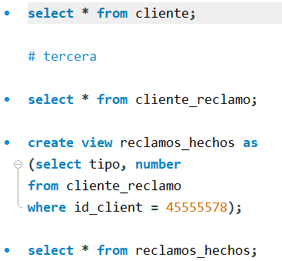

**El cuarto busca el password de las cuentas que contengan en el nombre las letra “ez”.**

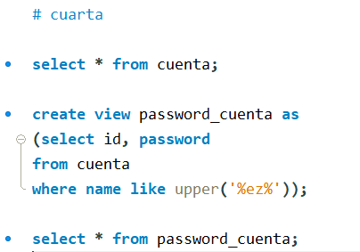

**El quinto view realiza la vista de las direcciones de los clientes de tal ID menor al que indica, mostrándole la dirección del mismo el numero de su pedido y su mercadería pedida.**

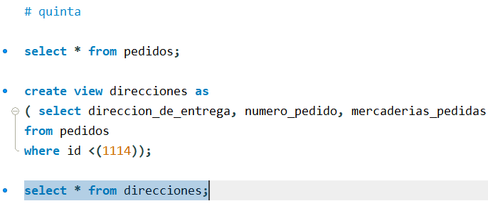

**La sexta view busca una dirección en particular para ver cuantas entregas se hicieron en el.**

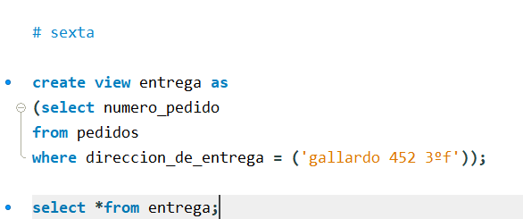

***Stored Procedures***

**En mi primer SP realizo la acción de poder cambiar el precio de un producto, poniendo el precio anterior y luego poniendo el nuevo.**

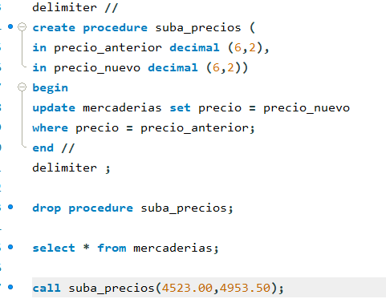

**El segundo ST se realiza la búsqueda de mercadería con sus características de todos los artículos que sean menor al numero de stock que vos le indiques.**

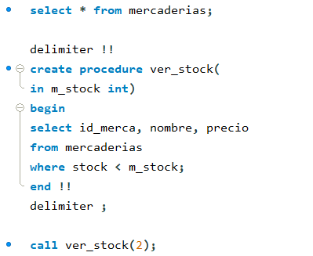

**El tercer ST llama a los clientes en forma ascediente de que vos quieras indicarles. EJ: de su ID.**

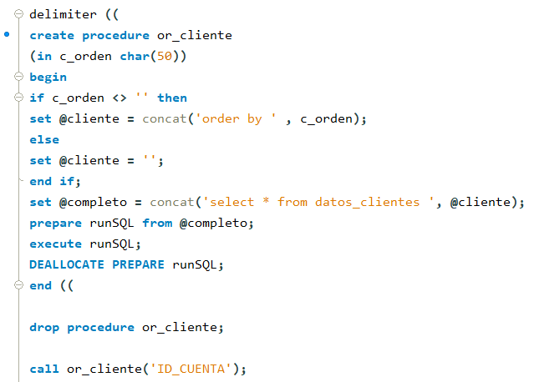

**Método para buscar el id máximo de un cliente hecho en un pedido. EJ el pedido número 1.**

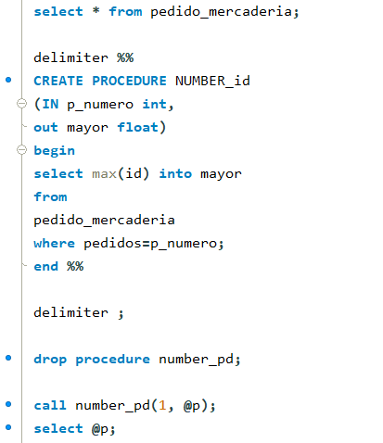

***Triggers***

**Creación para calcular el monto a pagar de un pedido.**

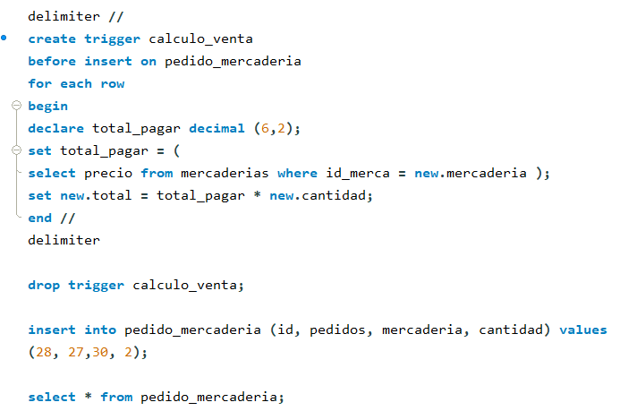

**Primero cree una tabla para poder agregar mercaderia nueva y que me figure cual fueron.**

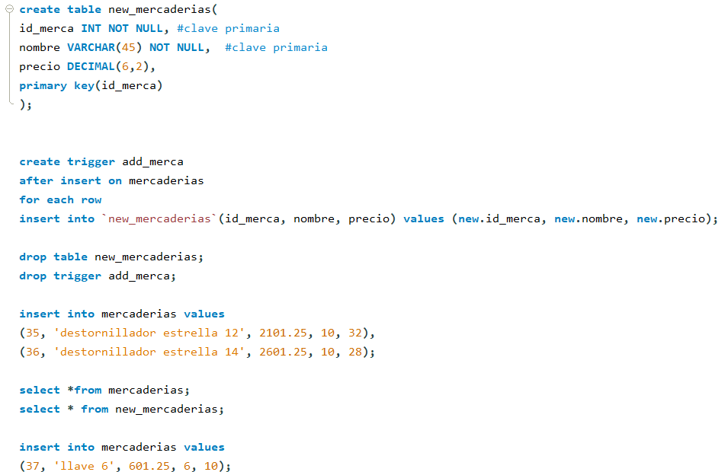

**Cree un trigger con descuento de un 10% para la persona que supera un monto en especial de su pedido.**

